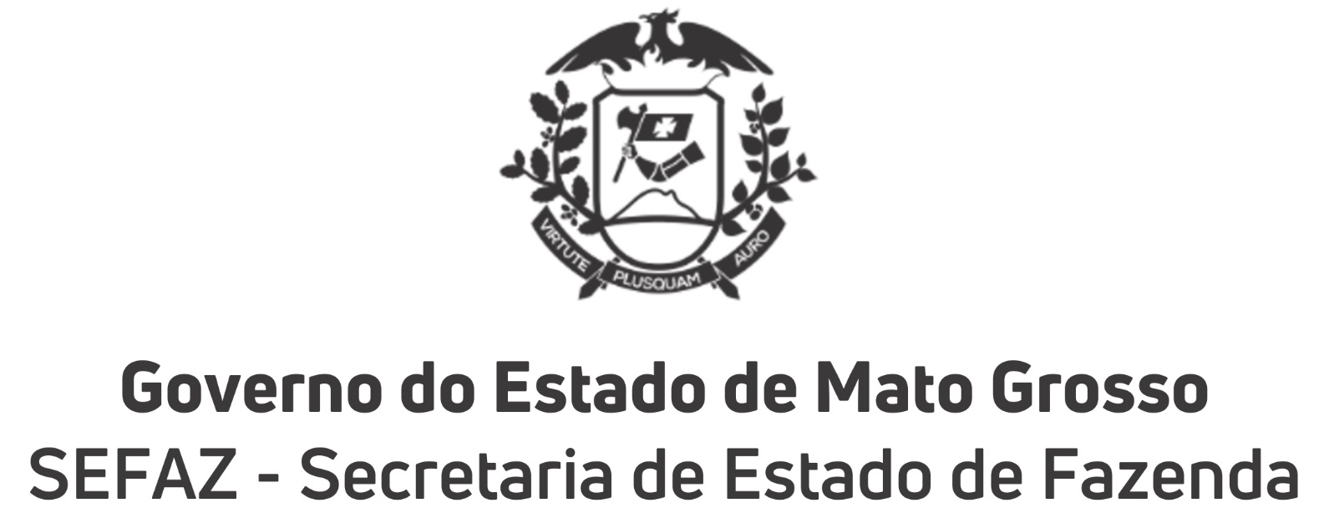
Secretaria Adjunta da Receita Pública
Superintendência de Consultoria Tributária e Outras Receitas
Coordenadoria do IPVA, ITCD e Outras Receitas Públicas

PEDIDO DE RECONHECIMENTO DE ISENÇÃO DO IPVA
IDENTIFICAÇÃO DO REQUERENTE
Nome:
Nº CPF/CNPJ :
Endereço eletrônico – E-mail :

INTERPOSIÇÃO DE RECURSO? ( ) NÃO ( ) SIM

SE SIM, QUAL NUMERO DO PROCESSO ANTERIORMENTE PROTOCOLADO? ___________________
 | DADOS DO VEÍCULO (SE MAIS DE 01 - RELACIONAR EM ANEXO)
 | PLACA:
 | RENAVAM: |  | CHASSI:
O PROPRIETÁRIO SUPRA IDENTIFICADO VEM REQUERER RECONHECIMENTO DA ISENÇÃO DO IPVA, PELO MOTIVO DE:
( ) Veículo fabricado ou adaptado para Condutor Portador de Necessidades Especiais– PNE.
( ) Veículo destinado ao Portador de Necessidades Especiais - PNE - 3º Condutor
( ) Ônibus de transporte coletivo urbano com rampa para deficiente físico.
( ) Veículo utilizado como táxi.
( ) Veículo de combate a incêndio.
( ) Embarcação de pescador profissional.
( ) Veículo aéreo de uso exclusivo agrícola.
( ) Locomotiva e vagão ou vagonete automovidos, de uso ferroviário.
( ) Máquina e trator agrícola e de terraplanagem.

DECLARO QUE SE TRATA DE PEDIDO ÚNICO DA ESPÉCIE;
DECLARO AINDA QUE O USO DO VEÍCULO SE RESTRINGE ÀS FINALIDADES ESSENCIAIS PREVISTAS NO ART. 2º e 5º DA PORTARIA 125/2020
TERMOS EM QUE PEDE DEFERIMENTO

LOCAL / DATA | ASSINATURA

